Weihnachten/Winter

Nachfolgende Textbausteine und Produktbeschreibungen sollen Sie bei der Gestaltung Ihrer eigenen Werbeunterlagen, Angeboten und Aktionen unterstützen.

Guten Tag,
Weihnachten kommt immer so plötzlich. Jetzt gilt es, Vorbereitungen für Ihre Kunden zu treffen.

Weihnachten ist die Zeit für Kundengeschenke. Und auch Mitarbeiter*innen freuen sich über eine weihnachtliche Aufmerksamkeit des Arbeitsgebers. Sind diese Geschenke auch noch personalisiert, stellen also ein Unikat dar, dann ist die Freude besonders groß.

Genau diese Vorteile bieten unsere individualisierten Fußmatten, die wir in unserer Weihnachtsaktion speziell anbieten.

Mit unseren Qualitätsfußmatten geben Sie Ihren Kunden ein besonderes Schmuckstück an die Hand. Hier die Anwendungsbereiche:
- Werbebotschaftsträger Ihrer Kunden
- Wertschätzung für Mitarbeiter*innen
Damit steht die personalisierte Weihnachtsfußmatte garantiert während der Advent- und Winterzeit im Mittelpunkt. Die individuelle Gestaltung mit Farbe, Größe, Bild, Text, Schriftzug oder Logo (von plakativ bis dezent) erzeugt so einen nicht zu unterschätzenden Zusatznutzen.

Achtung: aus Kundenfeedback und Marktbeobachtung hat sich für 2021/22 ein Megatrend herauskristallisiert. Dieser beschäftigt sich eindeutig mit dem Thema

NACHHALTIGKEIT

Unsere Antwort darauf heißt ECONYL® Garn.
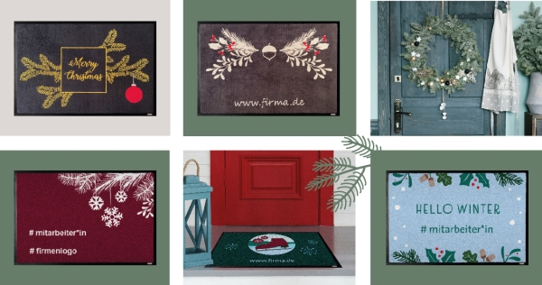

Neben den praktischen Vorteilen, wie der wirkungsvollen Aufnahme von Schmutz und Feuchtigkeit, überzeugt die bedruckbare Teppichmatte durch die dauerhafte Präsenz des Kundenlogos.
Ob fotorealistischer Druck, mit oder ohne Rand, in Sonderform, im eigenen Maß, waschbar oder mit individuellen Pantone Tönen – alles ist möglich. Und natürlich auch mit unserem regeneriertem ECONYL® Garn.
Dabei haben Sie die Wahl zwischen verschiedenen Qualitätsstufen. Dies ist für Sie als Anbieter ein entscheidender Vorteil. Denn Sie können individuelle Kundenwünsche berücksichtigen und haben für jedes Budget Ihrer Kunden eine passende Matte im Angebot. Sie können hier jeden Kunden erreichen.
Diese sowie weitere Hintergrundinformationen finden Sie in unserer brandneuen Broschüre. Bitte hier klicken (entweder einen Link hinterlegen oder die Broschüre per email anfordern lassen)
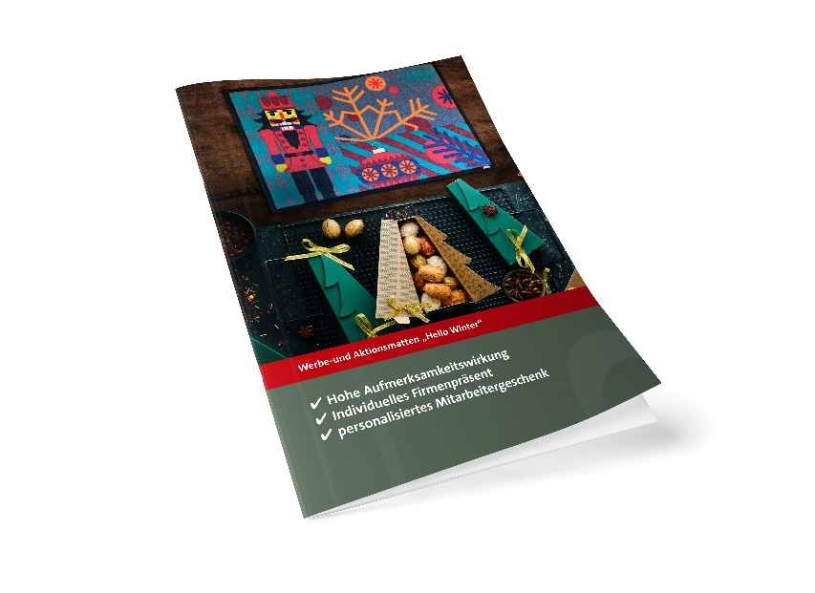
Ich freue mich jetzt schon auf Ihre Anfragen und Anrufe.
Gemeinsam finden wir den optimalen Weg, Ihre Logomatte zu personalisieren.
Zögern Sie nicht, mich zu kontaktieren. Nutzen Sie dazu einfach mein Kontaktformular, rufen mich an oder schreiben Sie mir eine email.
Nun wünsche Ihnen einen erfolgreichen Tag und freue mich auf unsere Zusammenarbeit.
_________________________________________________________________________________

Guten Tag,

der Countdown für Weihnachten läuft .

Sie sind auf der Suche nach Weihnachtsgeschenken für Ihre Kunden?
Neben dem Thema der Nachhaltigkeit ist die wichtigste Herausforderung, dass Sie Ihre Kunden zum Weihnachtsgeschäft rechtzeitig beschenken können. Nichts ist schlimmer, als wenn ein Geschenk zu spät kommt.

Mit uns als Lieferant für bedruckte Fußmatten sind Sie auf der sicheren Seite.

Haben Sie unsere Winter- und Weihnachtsmotive schon gesehen? Hier finden Sie viele Ideen und Anregungen für schön gestaltete Weihnachtsfußmatten:

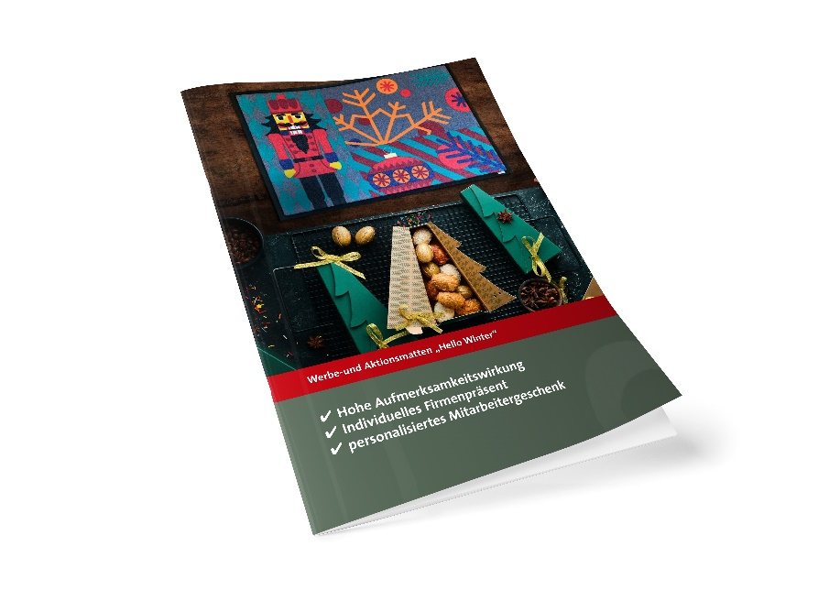

Hier Ihre Vorteile auf einen Blick:
1. Je nach Budget können Sie Ihren Kunden die passende Matte anbieten. Von klein bis
groß, 30° bis 60° waschbar, von mehrfarbig bis fotorealistisch – alles ist möglich.
2. Dauerhafte Präsenz des Kundenlogos
3. Natürlich wie immer ab 1 Stück und auch als Expresslieferung

Damit steht die personalisierte Weihnachtsfußmatte garantiert während der Advent- und Winterzeit im Mittelpunkt. Die individuelle Gestaltung mit Farbe, Größe, Bild, Text, Schriftzug oder Logo (von plakativ bis dezent) erzeugt so einen nicht zu unterschätzenden Zusatznutzen.

